Exemple : INSTALLATION ELECTRIQUE DE TRAITEMENT DES EAUX D’UNE AGGLOMERATION

Académie : | BTS ÉLECTROTECHNIQUE |  |  |  | Établissement :
Session :
Épreuve E6  U6.1 : Conception - Etude détaillée du projet  U6.2 : Réalisation – mise en service du projet |  |  |  | DOSSIER PROJET
Équipe pédagogique : |  |  | Titre : poste de relevage d’une usine de traitement des eaux
Partenaires du projet : |  |  | Étudiants / Apprentis : 1 étudiant/apprenti
Montant estimé du projet : |  |  | Source de financement :
Secteurs professionnels :
□ Production centralisée et/ou décentralisée d’énergie électrique
□ Réseaux de transport, de distribution d’énergie électrique et de communication
X Infrastructures
□ Bâtiments (résidentiel, tertiaire et industriel)
□ Industrie
□ Équipements électriques des véhicules
Présentation du projet
Ce projet concerne le traitement des eaux d’une agglomération. Dans le cadre du contrat de renouvellement des matériels, le gestionnaire du site propose à l’agglomération de renouveler l'armoire électrique du poste de relevage principal.

Pour le(s) partenaire(s) du projet

Le projet est :
□ Accepté |  | □ Accepté sous réserve |  |  |  | □ Refusé
Recommandations (en cas de refus ou de réserves)
Date : |  |  | Les IA – IPR :

Objectif et attendus
L’objectif de ce projet est de remplacer l’armoire électrique du poste de relevage principal. Cette armoire permet de contrôler les trois pompes de relevage, un dégrilleur, un compacteur et un traitement H2S (Hydrogène sulfuré).

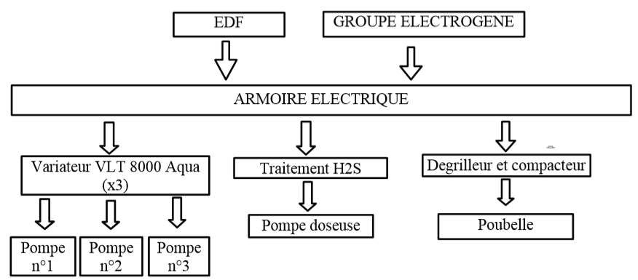

Contenu et schéma existants de l'armoire pour l'alimentation des pompes :
- inverseur de source pour alterner entre EDF et le groupe électrogène ;
- appareil de mesure et interface de commande Magelis ;
- relais de contrôle de réseau 400VAC (relais de phase) ;
- sectionneur porte fusible de 125 A par phase pour les pompes (x3) ;
- contacteur moteur pour les pompes (x3) ;
- automate ;
- Appareil de télésurveillance.

Principe de fonctionnement d’un système de traitement de l’eau.
